PRESSEKONTAKT DATUM
RegioData Research GmbH 01. Juni 2023
Amela Salihovic, M.A.
Theobaldgasse 8 | 1060 Wien
+43 1 585 76 27-50
a.salihovic@regiodata.eu
www.regiodata.eu

KONSUMWANDEL: CORONA HAT DIE GEWOHNHEITEN FÜR IMMER VERÄNDERT
Im Jahr 2022 standen einem Österreicher durchschnittlich rund € 25.100,- zur Verfügung. Damit sind die Ausgaben der Bevölkerung hierzulande allein in den letzten fünf Jahren um 15,4 % gestiegen. Allerdings hat die Corona-Pandemie einen starken Einfluss auf die jüngsten Ausgabegewohnheiten gehabt. Die RegioData Konsumausgaben zeigen, dass sich damit nicht nur die Prioritäten der Menschen verschoben haben, sondern dass auch bestimmte Ausgabenbereiche befeuert und andere zum Stillstand gebracht wurden.

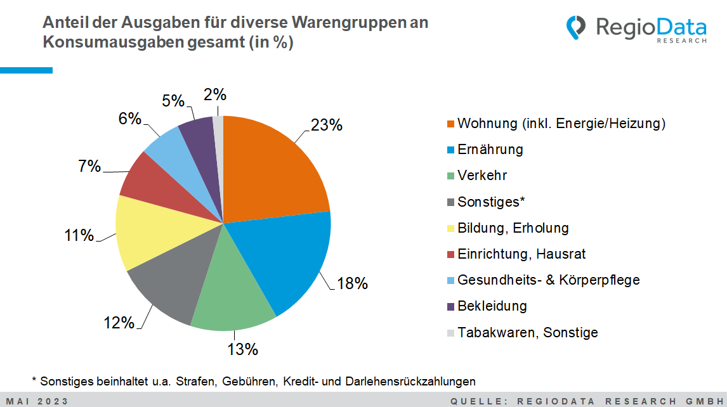

Private Ausgaben von € 22.000,- pro Kopf im Jahr

Bei Konsumausgaben von € 25.100,- gibt ein Einwohner in Österreich im Schnitt etwa € 22.000,- pro Jahr für private Konsumzwecke aus. Die Gesamtausgaben haben sich damit um 8,5 % zum Vorjahr erhöht, allerdings nur nominell. Die Ausgaben für den nicht privaten Konsum wie etwa Strafen, Kredit- und Darlehensrückzahlungen sowie Spareinlagen und sonstige Fonds machen derzeit etwa 12,4 % der Gesamtausgaben aus.
(Die Konsumausgaben beinhalten alle Ausgaben, die ein Einwohner innerhalb eines Jahres für Anschaffungen oder Dienstleistungen in einer bestimmten Warengruppe tätigt unabhängig von der Beschaffungsquelle (im In- oder Ausland). Die Angaben beinhalten die gesetzliche Mehrwertsteuer.)

Ernährung und Wohnen sind die größten Ausgabenposten
Rund € 4.600,- eines durchschnittlichen Österreichers fließen pro Jahr in die Ernährung. Das macht immerhin 18,2 % der gesamten Konsumausgaben aus. Der Lebensmittelanteil hat sich damit allein zum Vorjahr bereits um 17 % erhöht. Blickt man 10 Jahre zurück, wurden im Jahr 2012 noch etwa € 3.200,- für Lebensmittel ausgegeben.
Während die Ausgaben für Fleisch und Fisch nur minimal gestiegen sind, gab es heuer ein Plus von 10 % bei Milchprodukten und Eiern. Allein für Milchersatzprodukte sind die Ausgaben seit 2019 um erstaunliche 500 % gestiegen. Einen deutlichen Aufschwung scheint es zunehmend auch bei alkoholfreien Getränken (+11 %), insbesondere bei stillem Mineralwasser, zu geben. Der Trend der Wassersprudler (SodaStream, Soda Trend) hat damit die ohnehin schon steigenden Ausgaben für Mineralwasser auf € 40,- im Jahr 2022 katapultiert und dementsprechend ein Plus von 18 % gegenüber dem Vorjahr erreicht.

Der Wert für Wohnen folgt mit € 4.400,- knapp dahinter, wobei sich auch dieser Anteil heuer um 6,6 % gesteigert hat. Zählt man die Heizungs- und Energiekosten mit, so beträgt der Anteil der Wohnkosten sogar 23 % an den Konsumausgaben insgesamt. Mit rund € 3.300,- sind die Aufwendungen für den privaten sowie öffentlichen Verkehr ebenfalls sehr kostenintensiv.

Verzehr außer Haus nimmt stetig zu
Ausschlaggebend für die Steigerungen im Bereich Ernährung sind unter anderem die höheren Ausgaben für den Verzehr außer Haus (+ 51 %). Pro Jahr werden rund € 1.600,- außer Haus verzehrt. Damit liegt der Anteil des Außer-Haus-Essens an den gesamten Konsumausgaben für Ernährung bei etwa 36 %, während es im vergangenen Jahr – wohl coronabedingt – noch 27 % waren. Davon werden allein in der Freizeit für Gast- und Kaffeehäuser, Konditoreien sowie für weitere externe Lieferdienste rund € 1.300,- ausgegeben.

Lieferservices haben sich in jüngster Vergangenheit ohnehin größerer Beliebtheit erfreut. Seit 2017 haben sich die Ausgaben für das „Essen auf Rädern“ nahezu verdoppelt und liegen aktuell bei € 86,- pro Person und Jahr.

Corona-Trends haben langanhaltenden Effekt
Die Auswirkungen der Corona-Pandemie haben die Landschaft der Trends nachhaltig geprägt und zu einer Neuausrichtung von Konsum- und Verhaltensweisen geführt. Ein enormer Trend ist etwa die steigende Nachfrage nach Nahrungsergänzungsmitteln, die um 27 % zugenommen hat. Österreichische Einwohner geben im Schnitt rund 40 Euro pro Jahr für Nahrungsergänzungsmittel aus, was in etwa dem Betrag entspricht, den sie für Spirituosen oder Fertiggerichte ausgeben.
Nachdem der Tabakkonsum in Österreich in den vergangenen Jahren eher rückläufig war, kam es seit Beginn der Corona Pandemie nun wieder zu einem regelrechten Boom an Tabakwaren. Dabei haben sich nicht nur die gesamten Ausgaben für Tabak erhöht (+ 8 %), sondern auch die neuen „Vape Pens“ rasant ausgebreitet. Für die knallbunten und fruchtigen elektrischen Einwegzigaretten wurden im Jahr 2022 im Schnitt € 30,- ausgegeben – in etwa so viel wie für Äpfel.
Die Bilanz vor und nach der Pandemie zeigt zudem erhöhte Aktivitäten im Bereich des Backens (+26 %) und Putzens (+40 %). Deutlich gestiegen ist auch die Streaming-Nachfrage (+44 %). Knapp 70 Euro gibt ein Österreicher im Jahr für Privat-TV, -Radio inkl. Streamingdienste aus, was dem jährlichen Schweinefleisch-Vorrat entspricht.
Neue Hobbies inkludieren E-Bikes mit einem Aufschwung von 136 % oder etwa Jagdsport mit einem Plus von 47 %. Ein Abwärtstrend ist bei alkoholischen Getränken, beim Festnetz sowie bei Reiseführern und Bildbänden zu erkennen.

Die wiedererwachte Relevanz der eigenen Schönheitspflege
2022 gab ein Österreicher für die gesamte Körperpflege im Schnitt etwa 13 % mehr aus als im Jahr zuvor. Damit erfreut sich die Hygiene, nach einem Rückfall zu Pandemiezeiten, wieder zunehmender Relevanz, befindet sich im Schnitt aber dennoch unter dem Vorkrisenniveau mit jährlichen Gesamtausgaben von € 565,-.
Für Parfums und Deodorants wurden pro Österreicher heuer rund € 35,- im Jahr hingeblättert und damit in etwa so viel wie für Butter. Ein Comeback gab es auch für schicke Frisuren. So haben sich die Ausgaben für den Damenfriseur dieses Jahr von rund € 140,- auf € 180,- gesteigert. Für Herren- und Kinderfrisuren konnten 2022 etwa € 40,- entbehrt werden (+30 %).

Die Nachfrage nach Schönheitsoperationen, einschließlich nicht-chirurgischer Eingriffe, erlebte trotz oder gerade wegen der Corona-Pandemie einen regelrechten Boom. Pro Einwohner und Jahr wurden hierfür über € 40,- ausgegeben, was einem Anstieg von 18 % im Vergleich zum Vorjahr entspricht.

Einzelhandelsrelevante Konsumausgaben tendenziell leicht sinkend
Mit aktuell € 1.300,- pro Jahr haben die Bekleidungsausgaben das Vorkrisenniveau sogar leicht eingeholt. Eine Frau gibt im Jahr rund € 500,- für Bekleidung aus – das sind 77 % mehr als Männer ausgeben. Was im Jahr durchschnittlich allein für Damenschuhe ausgegeben wird (etwa € 115,-), entspricht dem Wert von Schuhen, Wäsche, Hemden und sonstigen Utensilien im Männersegment.
Obwohl die Ausgaben für klassische Konsumprodukte wie Bekleidung, Schuhe, Elektronik, Hausrat, Möbel, etc. (insgesamt € 7.900,-) neuerdings etwas gestiegen sind, steuert der einzelhandelsrelevante Anteil der Konsumausgaben in eine tendenziell sinkende Richtung. Betrug der Anteil der Bekleidung vor drei Jahren noch 6 %, sind es heuer 5 %. Der Einzelhandel kann aktuell nur mehr ca. 30 % der privaten Konsumausgaben binden.

Die Studie „Konsumausgaben Österreich– Ausgabe 2023“ ist aktuell zum Preis von € 490,- (zzgl. 20% MwSt.) bei RegioData erhältlich. Nähere Informationen unter www.regiodata.eu
Die RegioData Research GmbH mit Sitz in Wien und München ist Spezialist bei regionalen Wirtschaftsdaten in Europa. Wir liefern Entscheidungsgrundlagen für Handel, Real Estate und Finanzierung. Aktuell, klar und sicher.

